TUGAS SIB ARKATAMA MULTI SOLUSINDO  
IOT PRAKTIK

ID Kegiatan : 7582873

Nama : Evy Nur Imamah

Kelas : IoT 1

**TOOLS!**

1. <https://wokwi.com/>

**Soal!**

1. Buatlah proyek dengan skema berikut :

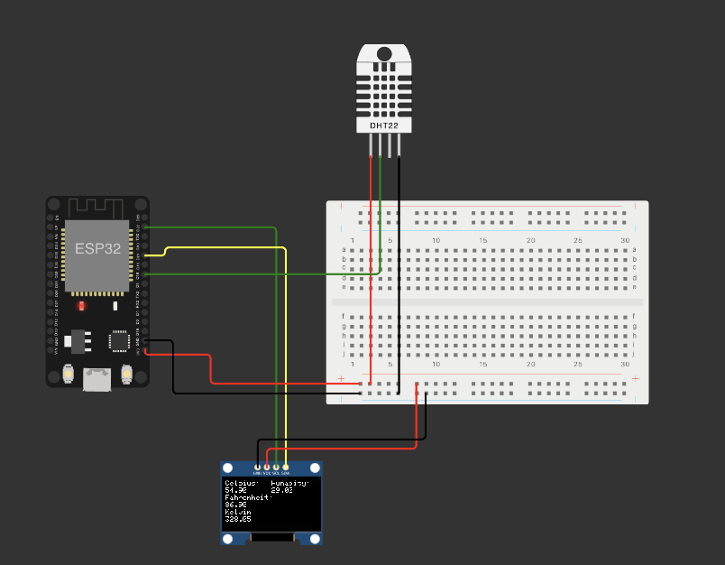

Deskripsi Proyek:

Anda diminta untuk membuat sebuah proyek yang dapat membaca nilai suhu dan kelembapan menggunakan sensor DHT11 atau DHT22. Selain itu, proyek ini juga harus mampu melakukan konversi otomatis dari suhu dalam satuan Celcius ke Fahrenheit dan Kelvin, serta menampilkan nilai suhu dalam ketiga skala tersebut beserta kelembapan pada layar OLED.

Spesifikasi Proyek:

* 1. Membaca Sensor:
* Gunakan sensor DHT11 atau DHT22 untuk membaca nilai suhu dan kelembapan.
  1. Konversi Suhu:
* Lakukan perhitungan otomatis untuk mengonversi suhu dari Celcius ke Fahrenheit dan Kelvin.
  1. Tampilan OLED:
* Tampilkan nilai suhu dalam satuan Celcius, Fahrenheit, dan Kelvin, serta nilai kelembapan pada layar OLED.

Langkah-langkah Proyek:

1. Koneksi Sensor:

* Hubungkan sensor DHT11/DHT22 dengan mikrokontroler yang sesuai (seperti Arduino atau ESP32) menggunakan koneksi yang tepat.

1. Program Mikrokontroler:

* Tulis kode program untuk mikrokontroler agar mampu membaca nilai sensor, melakukan konversi suhu, dan mengirim data ke layar OLED.

1. Konversi Suhu:

* Implementasikan rumus konversi suhu dari Celcius ke Fahrenheit dan Kelvin dalam kode program.

1. Tampilan OLED:

* Inisialisasikan layar OLED dan tulis kode untuk menampilkan nilai suhu dalam ketiga skala beserta kelembapan.

1. Testing:

* Uji proyek untuk memastikan sensor berfungsi dengan baik, konversi suhu berjalan dengan benar, dan tampilan pada layar OLED sesuai dengan yang diharapkan.

**Jawab!**

1. Rangkaian Skematik (*gambar/screenshoot)

|  |
| --- |
|  |

1. Program (.ino,.c)

|  |
| --- |
| #include <Wire.h>  #include <Adafruit_GFX.h>  #include <Adafruit_SSD1306.h>  #include <DHT.h>  #define SCREEN_WIDTH 128 // OLED display width, in pixels  #define SCREEN_HEIGHT 64 // OLED display height, in pixels  #define OLED_RESET -1    // Reset pin # (or -1 if sharing Arduino reset pin)  #define DHTPIN 18        // Pin which is connected to the DHT sensor  #define DHTTYPE DHT22    // DHT 22  (AM2302)  DHT dht(DHTPIN, DHTTYPE);  Adafruit_SSD1306 display(SCREEN_WIDTH, SCREEN_HEIGHT, &**Wire**, OLED_RESET);  void setup() {  **Serial**.begin(9600);    if (!display.begin(SSD1306_SWITCHCAPVCC, 0x3C)) {  **Serial**.println(F("SSD1306 allocation failed"));      for (;;);    }    display.display();    delay(2000); // Pause for 2 seconds    display.clearDisplay();    display.setTextSize(1);    display.setTextColor(SSD1306_WHITE);    display.setCursor(0,0);    display.println("Temperature and Humidity");    dht.begin();  }  void loop() {    // Reading temperature or humidity takes about 250 milliseconds!    float h = dht.readHumidity();    float t = dht.readTemperature();    // Check if any reads failed and exit early (to try again).    if (isnan(h) || isnan(t)) {  **Serial**.println(F("Failed to read from DHT sensor!"));      return;    }  **Serial**.print(F("Humidity: "));  **Serial**.print(h);  **Serial**.print(F("%  Temperature: "));  **Serial**.print(t);  **Serial**.println(F("°C"));    // Compute temperature values    float f = t * 9.0 / 5.0 + 32.0;    float k = t + 273.15;    display.clearDisplay();    display.setTextSize(1);    display.setTextColor(SSD1306_WHITE);    display.setCursor(0,0);    display.print("Temperature: ");    display.print(t);    display.println(" C");    display.print("            ");    display.print(f);    display.println(" F");    display.print("            ");    display.print(k);    display.println(" K");    display.print("Humidity: ");    display.print(h);    display.println(" %");    display.display();    delay(2000); // Pause for 2 seconds  } |

1. Hasil Pengerjakan (screenshoot dijalankan)

|  |
| --- |
| Output 1 |
| Jika suhu -25,1 C dan kelembaban di 67 % dikonversi menjadi -13,18 F dan 248,05 K |

|  |
| --- |
| Output 2  Jika suhu 18,4 C dan kelembaban di 37,5 % dikonversi menjadi 65,12 F dan 291,55 K |